Настройка maven для деплоя на Nexus

В конфигурационном файле maven settings.xml нужно настроить аутентификацию для Intertrust Nexus серверов. Нужно добавить внутрь тега <servers> аутентификацию для следующих серверов:

<server>
<id>intertrust.releases.cm-sochi</id>
<username>userName</username>
<password>password</password>
</server>
<server>
<id>intertrust.snapshots.cm-sochi</id>
<username>userName</username>
<password>password</password>
</server>

где userName/password — это имя и пароль пользователя с правом записи на Intertrust-ом Nexus. Они выдаются администратором Nexus.

Добавление SSL сертификата для Nexus сервера

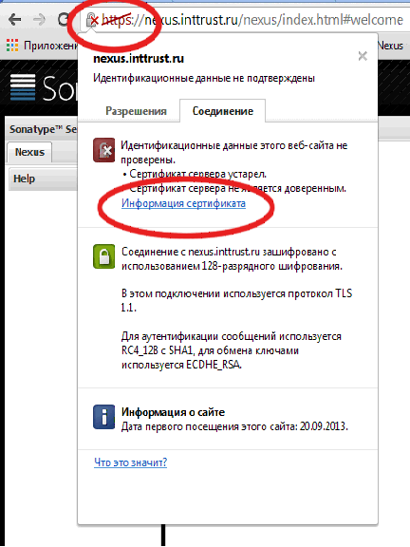
Для взаимодействия Maven с Nexus по https необходимо установить доверие SSL-сертификату сайта.
1). Получить сертификат
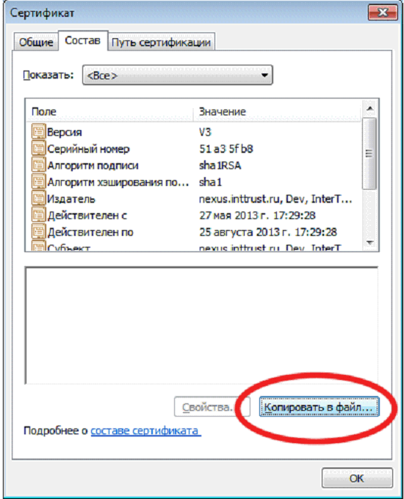

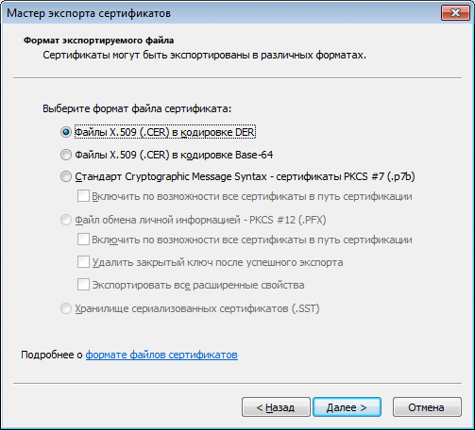

Сохраняется файл сертификата на локальном диске.
2).Добавить в список доверенных.
Перейти в место установки JDK C:\Program Files\Java\jdk1.7.0_72\jre\lib\security\
и выполнить следующую команду. Команда должна быть выполнена от имени администратора
"c:\Program Files\Java\jdk1.7.0_72\bin\keytool" -import -keystore cacerts -file <path-to-sertificate.cer>
keytool -import -keystore cacerts -file <path-to-sertificate.cer>

Процесс выпуска релиза

Перед выпуском релиза не должно быть незакомиченных локальных изменений.
Для выпуска новой версии (релиза) используются следующие maven команды:

- mvn release:prepare -Dresume=false
Подготовка текущей версии к выпуску. В командном окне будет предложено ввести
версию релиза (например, 0.5), название тэга для релизнутого кода (например, 0.5) и номер версии девелоперской ветки, в которой будет вестись дальнейшая работа (например, 0.5.0-1-SNAPSHOT).
- mvn release:perform
Выполняет релиз новой версии. Прогоняет юнит тесты на выпускаемой версии и деплоит maven артифакты новой версии на Nexus репозитарий.

- Запушить все изменения в удаленный репозитарий (git push команда).
Так как вызов git push команды не работает из-под maven-release plugin, то все изменения нужно пушить в удаленный репозитарий в ручном режиме. Нужно запушить изменения в текущей девелоперской ветке

git push origin master

и запушить новую созданную метку (tag)

git push origin <new tag>

Изменения в Jira

После выпуска релиза в Jira нужно зайти в Администрирование версий текущего проекта, выпустить версию и создать новую девелоперскую версию.
Алгоритм выпуска следующий:
1. Создать новую девелоперскую SNAPSHOT-версию.
2. Переименовать последнюю девелоперскую SNAPSHOT-версию (Удалить SNAPSHOT из названия) для получения версии релиза.
3. Выпустить версию.

